Seniorenausflug
Airolo, Bellinzona und Gotthard-Hospiz
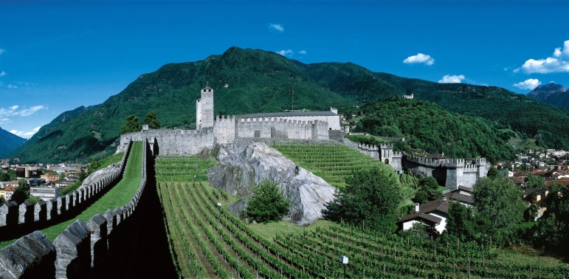
Mittwoch, 7. September 2014
Organisation: Alois Wey, Ruedy Leuenberger und Fredy Sutter.

Nach einer kleineren Regenperiode mit Temperaturrückgang beginnt der Tag strahlend schön. Die Luft ist klar. Die Berner Alpenspitzen leuchten in der der Morgensonne. Wir können dieses Jahr etwas später abfahren als letztes Jahr. Wie so oft erfolgt das Abholen der Teilnehmenden nicht ganz reibungslos, auch weil wir die Sammelroute neu gestalten mussten, damit die 93 Senioren gleichmässig auf die beiden Busse verteilt werden.

Mit leichter Verspätung führen uns die beiden Chauffeure, Hans Kurmann, der Bewährte und Marion Bugerowsky, die junge Talentierte über die Axenstrasse ins Urnerland. Die Fahrt nach Göschenen und durch den Strassentunnel erfolgt schnell und bequem, sodass wir die leichte Verspätung bei der Abfahrt in Meggen locker wettmachen können.

Der Gotthard ist ein geschichtsträchtiger Pass für die Nord-Süd Verbindung in Europa. Er war zu jeder Zeit eine grosse Herausforderung für die Pioniere. Eine besondere Knacknuss war die Schöllenenschlucht. Walser aus dem Urserental, die Erfahrungen mit den Wasserleitungen, den Bisses im Wallis, konnten erstmals einen Verkehrsweg für die Säumer der Felswand entlang bauen. Es folgte die Teufelsbrücke und anfangs 18. Jahrhundert der erste Alpentunnel: ein Felsloch, das knapp Platz für die beladenen Maultiere bot. Mitte 18. Jh. konnte auf dem verbreiteten Saumweg und der Tremola die erste Postkutsche verkehren. Damit konnte die Reise von Luzern nach Mailand auf 28 Std. reduziert werden. Es folgte der Eisenbahntunnel 1882 und 1980 der längste Strassentunnel der Welt. In diesem Jahr ist der längste Eisenbahntunnel trotz grossen geologischen Problemen fertig gestellt worden.

Der Strassentunnel entlässt uns ins gewohnt sonnige Tessin. Heute geht es vom Sonnenschein im Norden zur Sonne im Süden. Unsern Kaffehalt machen wir in der Caseificio del Gottardo, einer Schaukäserei. Diese verarbeitet ausschliesslich Milch von Kühen, welchen kein Silofutter verfüttert wird. Die Käseherstellung erfolgt gemäss strengen Qualitätsregeln. Wir werden zum Kaffee mit Gipfel empfangen. Dann decken sich einige von uns mit dem feinen Alpkäse ein.

Die Caseificio liegt unmittelbar neben der Talstation der Luftseilbahn Airolo – Pesciüm. Dies ist das regionale Skigebiet. Es ist aber auch der Ausgangspunkt für schöne Wanderungen ins Bedrettotal, zum Monte Cristallina und entlang der westlichen Talsole der Leventina. Auf der gegenüberliegenden Talseite ist die Strada Alta sehr bekannt, wo man durch wunderbare, wechselnde Vegetationen von Airolo nach Biasca wandern kann.

In Piotta sehen wir linker Hand die Standseilbahn zum Ritomsee. Sie ist eine der steilsten Bahnen mit 87.7% maximaler Steigung. Die steilste ist übrigens die Gelmerbahn im Grimselgebiet mit 106% maximaler Steigung. Auf der rechten Seite sehen wir die Piste des ehemaligen Reduit Flugplatzes. Er wurde 1941 gebaut und verfügt über eine Felskaverne für die Flugzeuge. Sie konnten dort versteckt und überholt werden. Der Flugplatz wurde 1996 ausgemustert, wie es im Armeejargon heisst.

Weiter geht es nun nach Bellinzona. Am 5. Juni 2016 hielt Walter Gloor im Sunneziel einen interessanten Vortrag zu Bellinzona. Daraus die folgenden Eckpunkte:

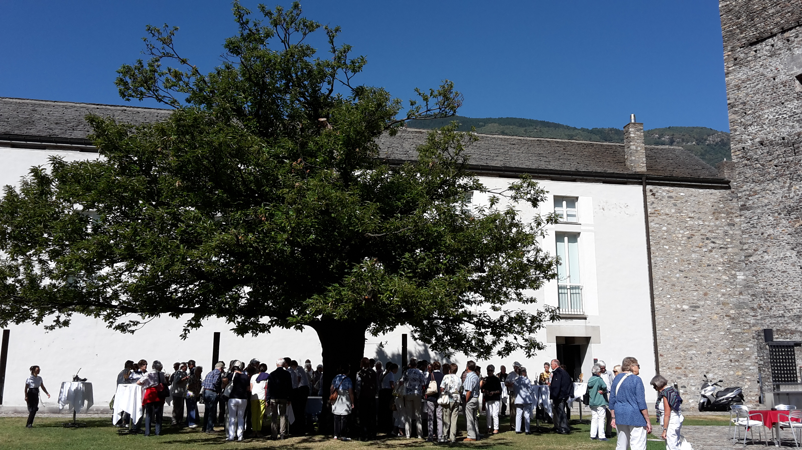Bellinzona – das Tor zum Süden – hat eine bewegte Geschichte mit wechselnden Besitzern und Besetzern hinter sich, darunter auch die Urkantone. Die Stadt ist geprägt von den Mailänder Herzögen Visconti. Unter Napoleon konnten die Tessiner wählen, ob sie zur Lombardei oder zur Helvetischen Republik gehören wollen. Ihre Antwort war klar: liberi e svizzeri. Markant und Wahrzeichen der Stadt sind die drei Castelli: Castel Grande, Montebello und Sasso Corbaro. Die Altstadt ist sehenswert und strahlt Italianità aus.

Im Hof des Castello Grande gönnen wir uns im Schatten eines 150 jährigen Kastanienbaumes den Aperitivo. Im modernen Restaurant unterhalten wir uns an grossen runden Tischen. Das Essen ist sehr fein. Nach dem gemischten Salat gibt es genug Saltimbocca und Safranrisotto. Wir verlängern die Mittagspause um eine halbe Stunde. Dies erlaubt uns, einen Stadtbummel durch die schöne Innenstadt zu machen oder die tolle Aussicht auf dem Torre Bianco zu geniessen.

Wir fahren zügig gen Norden. Unser Chauffeur verlässt die Autobahn in Quinto. Das erlaubt uns eine nostalgische Fahrt durch Ambri-Piotta. Und dann sehen wir, wie weise sein Entschluss ist. Vor dem Tunnelportal staut sich die Autoschlange sicher 5 bis 6 km.

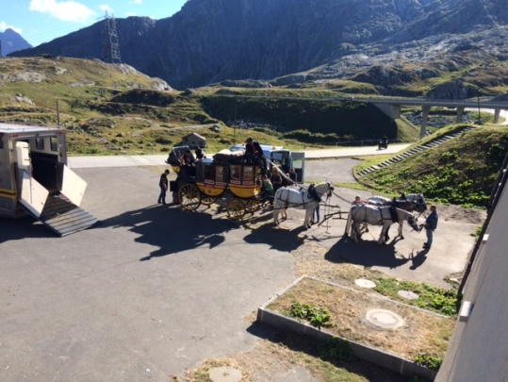
Auf der Passhöhe können wir die Füsse vertreten. Kurz vor der Weiterfahrt kommt gar die Postkutsche aus der alten Tremola an.

Die Rückfahrt in wunderbarer Nachsommer Stimmung verläuft flüssig und wir kommen kurz nach halbsieben in Meggen an.

Wir hatten perfekte Wetterbedingungen, durchquerten die geschichts- und rekordträchtige Alpentransversale des Gotthardes, erfuhren Interessantes über Bellinzona mit seinen Schlössern und tafelten sehr fein im Castello Grande. Genug Gründe, um auch diesen Tag in bester Erinnerung zu behalten.

Meggen, 02. November 2016/Fredy Sutter
